Exercice 1 :
Les basses doivent être régulières sans accélération, elles ne doivent pas reproduire ce que fait la main droite. Pendant la noire pointée, on joue la basse puis l’accord et on ne joue rien sur la première croche.
Ecoutez bien l’exemple.
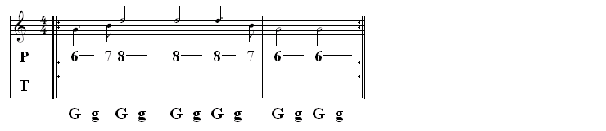

Exercice 2 : Même chose en alternant le poussé et le tiré.
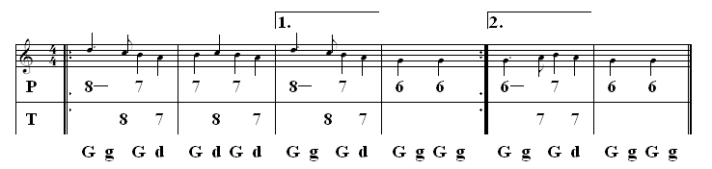

Exercice 3 : Plusieurs systèmes « noire pointée croche » à se suivre.
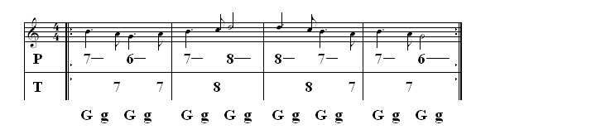

Exercice 4 : La « noire pointée croche » avec un jeu croisé et des basses qui varient.

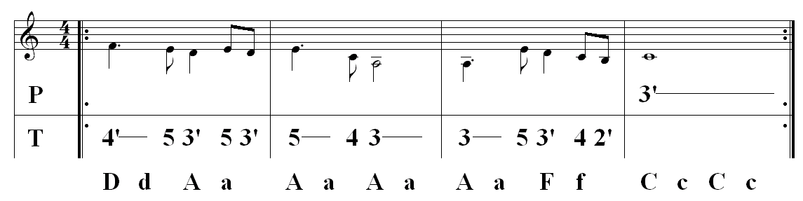

Le chemin de Pako Hubert Jégard

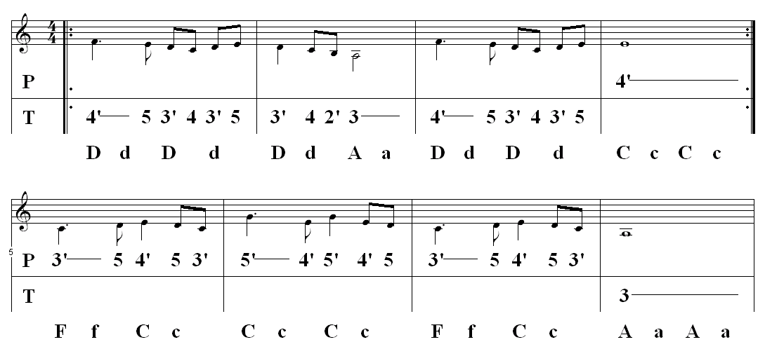
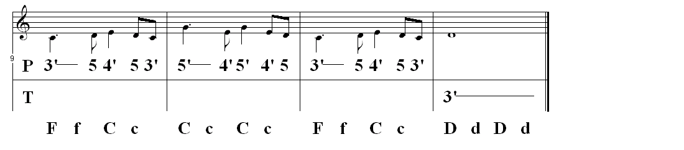

http://diathub.canalblog.com/
 Détenteur copyright inscrit sous le numéro 00050011.

